INFORME DE EVALUACIÓN DE LA “ESTRATEGIA RENDICIÓN DE CUENTAS 2019-2020 “UMV, Por las calles de Bogotá”

OFICINA DE CONTROL INTERNO
OCI

UNIDAD ADMINISTRATIVA ESPECIAL DE REHABILITACIÓN Y MANTENIMIENTO VIAL - UAERMV

Bogotá D.C., enero de 2021

TABLA DE CONTENIDO

1. OBJETIVO 3
2. ALCANCE 3
3. MARCO LEGAL 3
4. DOCUMENTOS DE REFERENCIA 4
5. ESPACIOS DE RENDICIÓN DE CUENTAS EN LOS QUE SE EVALUARÁ LA APLICACIÓN DE LA ESTRATEGIA DE RENDICIÓN DE CUENTAS. 5
5.1 PRIMER ESPACIO DE RENDICIÓN DE CUENTAS REALIZADO EL 28 DE MAYO DE 2020 5
5.2 SEGUNDO ESPACIO DE RENDICIÓN DE CUENTAS ZONALES DEL 1 AL 11 DE DICIEMBRE DE 2020. 6
6. DOCUMENTO ESTRATEGIA DE RENDICIÓN DE CUENTAS DE LA UAERMV 12
6.1 COMPONENTE DE INFORMACIÓN 14
6.1.2 Actividades Desarrolladas en el componente Información 15
6.2 COMPONENTE DIÁLOGO 19
6.2.1 Divulgación y convocatoria: 19
6.2.2. Preguntas que formularon los ciudadanos y trámite de respuesta en la UAERMV 23
6.3 COMPONENTE INCENTIVOS 26
6.3.1 Actividades para el desarrollo del componente Incentivos 27
7. CONCLUSIONES 34
8. OBSERVACIONES Y RECOMENDACIONES 35
9. ANEXO 1 36

INFORME DE EVALUACIÓN DE LA “ESTRATEGIA RENDICIÓN DE CUENTAS 2019-2020 UMV, Por las calles de Bogotá”

OBJETIVO

Presentar los resultados de la evaluación a la implementación de los tres (3) componentes “INFORMACIÓN, DIALOGO e INCENTIVOS” contenidos en el documento aprobado “ESTRATEGIA RENDICIÓN DE CUENTAS 2019-2020 UMV, Por las calles de Bogotá” de conformidad con lo establecido en el Plan Anticorrupción y de Atención al Ciudadano – PAAC V5 2020 de la UAERMV y emitir las recomendaciones, si es del caso.

ALCANCE

El alcance de la evaluación se enmarca en las actividades ejecutadas durante y después de la construcción de la estrategia de RdC acorde con lo que estableció el Componente 3. RENDICIÓN DE CUENTAS del PAAC V5, así:

Subcomponente: Incentivos para motivar la cultura de la ciudadanía.
Actividad 3.3: Construir estrategia de rendición de cuentas con participación de la ciudadanía.
Meta o Producto: Documento de estrategia con aportes de ciudadanos.
Responsable: Jefe Oficina Asesora de Planeación
Fecha: febrero de 2020.

Subcomponente: Evaluación y retroalimentación a la gestión institucional
Actividad 4.8: Evaluar la Estrategia de Rendición de cuentas en el marco del Plan Anticorrupción.
Meta o Producto: Un (1) informe de Evaluación publicado
Responsable: Oficina de Control Interno.
Fecha: diciembre de 2020.

MARCO LEGAL

TABLA 1. MARCO LEGAL DE REFERENCIA
NORMA | TEMA
Ley 1474 de 2011 | “Por la cual se dictan normas orientadas a fortalecer los mecanismos de prevención, investigación y sanción de actos de corrupción y la efectividad del control de la gestión pública”, (Artículo 78. Democratización de la Administración Pública.)
Ley 1712 de 2014 | “Por medio de la cual se crea la Ley de Transparencia y del Derecho de Acceso a la información pública Nacional.”
NORMA | TEMA
Ley 1757 de 2015 | “Por la cual se dictan disposiciones en materia de promoción y protección del derecho a la participación democrática”.
Acuerdo Distrital 131 de 2004 | “Por el cual se establecen informes de rendición de cuentas de la gestión contractual y administrativa a cargo del Distrito, sus Localidades y Entidades Descentralizadas, y se dictan otras disposiciones.
Acuerdo Distrital 380 de 2009 | “Por el cual se modifica el acuerdo 131 de 2004” precisando y actualizando algunos elementos del proceso de rendición de cuentas relacionados con el contenido de los Informes de Gestión, los tiempos de publicación de los informes y el desarrollo de Audiencias Públicas. “
Acuerdo 761 de 2020 Plan Distrital de Desarrollo 2020-2024: Un Nuevo Contrato Social y Ambiental para el Siglo XXI. | Propósito 5 “construir Bogotá-Región con gobierno abierto, transparente y ciudadanía consciente”, importancia de generar procesos de rendición de cuentas permanentes y de retroalimentación de la gestión adelantada bajo el enfoque de Gobierno Abierto.
Decreto Distrital 189 de 2020 | “Por el cual se expiden lineamientos generales sobre transparencia, integridad y medidas anticorrupción en las entidades y organismos del orden distrital y se dictan otras disposiciones.”
Documento CONPES Distrital 01de 2019 | “Política Pública Distrital de Transparencia Integridad y No Tolerancia con la corrupción”
Circulares Conjuntas Veeduría Distrital – Secretaría Distrital de Planeación números 005 de 2020 y 002 de 2019: | Lineamientos metodológicos para el proceso de rendición de cuentas de la Administración Distrital y Local
Directiva 005 de 2020 de la Alcaldesa Mayor de Bogotá | Directrices sobre Gobierno Abierto de Bogotá
Fuente: Elaboración propia de OCI

DOCUMENTOS DE REFERENCIA

- Manual Único de Rendición de Cuentas, Numeral 3.4 “Evaluación y seguimiento” Presidencia de la República, el Departamento Administrativo de la Función Pública-DAFP y el Departamento Nacional de Planeación-DNP.

- Protocolo para la Rendición de Cuentas permanente en las Entidades del Distrito “Información, diálogo y responsabilidad”
- Plan Anticorrupción y de Atención al Ciudadano-PAAC 2020 V5 de la UAERMV, Componente 3 “Rendición de Cuentas”, subcomponente “Evaluación y Retroalimentación a la Gestión Institucional”.
- Documento interno “ESTRATEGIA RENDICIÓN DE CUENTAS 2019-2020 “UMV, Por las calles de Bogotá”.
- Documento interno “INFORME SISTEMATIZACIÓN RENDICIÓN DE CUENTAS II SEMESTRE 2020” elaborado por la Oficina Asesora de Planeación-OAP, sin fecha de expedición.
- Documentos consultados a través del link de Transparencia de la UAERMV: https://www.umv.gov.co/portal/transparencia/.
- Correos electrónicos recibidos de los integrantes del equipo de la Oficina de Control Interno-OCI entre el 3, 4, 5, 11, 15, 16 y 17 de diciembre de 2020, en los cuales se registraron los aspectos evaluados a los espacios de rendición de cuentas zonales de la UAERMV.
- Correo electrónico del 16 de diciembre de 2020, con asunto: “Solicitud de información evaluación Estrategia de Rendición de Cuentas” remitido por la evaluadora OCI a la profesional de la OAP en el cual se le solicita información respecto del desarrollo de la estrategia de RdC y del desarrollo de los espacios zonales desarrollados en diciembre de 2020”
- Correo electrónico de respuesta de OAP, recibido el 23 de diciembre de 2020.

ESPACIOS DE RENDICIÓN DE CUENTAS EN LOS QUE SE EVALUARÁ LA APLICACIÓN DE LA ESTRATEGIA.

Durante el año 2020, la UAERMV desarrolló dos (2) espacios de control social y participación ciudadana, uno en el primer semestre y otro en el segundo, los cuales serán tomados como referencia para realizar la evaluación de la estrategia aplicada, la cual fue construida con la ciudadanía acorde con el reporte de seguimiento realizado por OCI en abril de 2020.

5.1 PRIMER ESPACIO DE RENDICIÓN DE CUENTAS REALIZADO EL 28 DE MAYO DE 2020.
En el marco de las actividades del componente de Rendición de Cuentas PAAC se incluyó la realización de un primer espacio de RdC sobre los primeros 100 días de gestión, tal como se indica en la siguiente imagen:
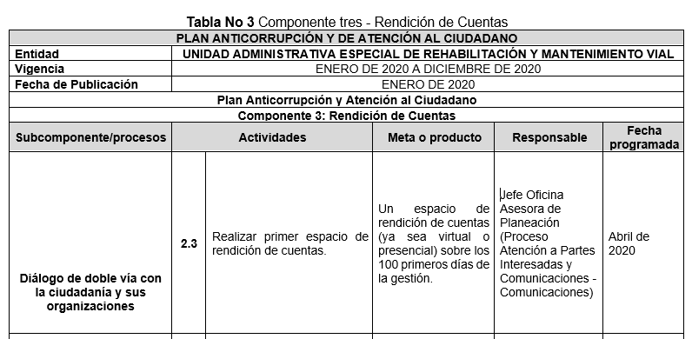
Fuente: Plan Anticorrupción y de Atención al Ciudadano versión 2 de la UAERMV.

Actividad que fue desarrollada en el mes de mayo de 2020 y evaluada por esta oficina, a través de informe remitido a los integrantes del Comité Institucional de Control Interno-CICCI mediante memorando 20201600046433 del 31 de julio de 2020 y publicado en Transparencia a través del Link: https://www.umv.gov.co/portal/transparencia/.
Como resultado de esta evaluación, se identificaron cuatro observaciones y el mismo número de recomendaciones, con el fin de ser tenidas en cuenta en el segundo espacio previsto para el mes de diciembre de 2020, cuyo seguimiento se incluye al final de este informe en el Anexo 1.

5.2 SEGUNDO ESPACIO DE RENDICIÓN DE CUENTAS ZONALES DEL 1 AL 11 DE DICIEMBRE DE 2020.
En el marco de las actividades del componente de Rendición de Cuentas del PAAC, para el segundo semestre se incluyó la realización de un segundo espacio de rendición de cuentas a realizar en el mes de diciembre de 2020, tal como se indica en la siguiente imagen:
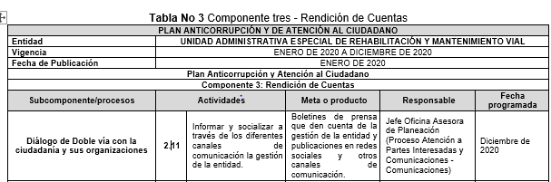
Fuente: Plan Anticorrupción y de Atención al Ciudadano versión 5 de la UAERMV.

Para realizar este segundo espacio de RdC, el equipo de la UAERMV acordó agrupar las 20 localidades de Bogotá en cinco (5) zonas y desarrollar la actividad por grupos de localidades, en diferentes días y horarios tal como se indica en el siguiente cuadro, donde también se pueden consultar las grabaciones resultantes de cada sesión.

TABLA 2. ZONAS Y LOCALIDADES ESTABLECIDAS PARA EL SEGUNDO ESPACIO DE RdC EN LA UAERMV
ZONA | LOCALIDADES | FECHA | HORA | VÍNCULO
Zona 1 | Usaquén y Suba -2 | 03-DIC jueves | 3:00 p. m. | https://www.facebook.com/1603899556542757/videos/410015067035094
Zona 2 | Chapinero, Engativá, Barrios Unidos y Teusaquillo-4 | 04-DIC viernes | 3:00 p. m. | https://www.facebook.com/1603899556542757/videos/796665287578680
Zona 3 | Santa Fe, Fontibón, Los Mártires, Antonio Nariño, Puente Aranda y Candelaria-6 | 10-DIC jueves | 9:00 a. m. | https://www.facebook.com/1603899556542757/videos/1086712455114691
Zona 4 | San Cristóbal, Sumapaz, Usme, Tunjuelito, Rafael Uribe Uribe y Ciudad Bolívar -6 | 11-DIC viernes | 9:00 a. m. | https://www.facebook.com/unidadde.mantenimientovial/videos/1026655091079944
Zona 5 | Kennedy y Bosa – 2 | 11-DIC Viernes | 3:00 p. m. | https://www.facebook.com/1603899556542757/videos/715254169407083
Fuente: Elaboración propia de OCI.

Como resultado de la participación de los integrantes del equipo OCI en estos espacios zonales, se identificaron tres (3) observaciones y el mismo número de recomendaciones, con el fin de ser tenidas en cuenta durante la vigencia 2021, cuyo detalle se incluye al final de este informe en el Anexo 1.
Según lo indicado en el “Informe Sistematización Rendición de Cuentas” recibido de OAP, en los espacios zonales participaron 545 personas, lo cual se reportó en los siguientes términos:
“… Logramos sobrepasar la meta propuesta para estas jornadas en un 218%, consiguiendo que un total de 545 personas participaran durante estas jornadas a través de Facebook y Twitter, así:
- Zona 1: 159 personas
- Zona 2: 145 personas
- Zona 3: 80 personas
- Zona 4: 83 personas
- Zona 5: 78 personas…”

Por otro lado, y según lo señalado en el informe citado, se recibieron en total de 216 preguntas, a través de la Pagina Web, Facebook y Twitter; se incluyen los ejemplos que se muestran a continuación:

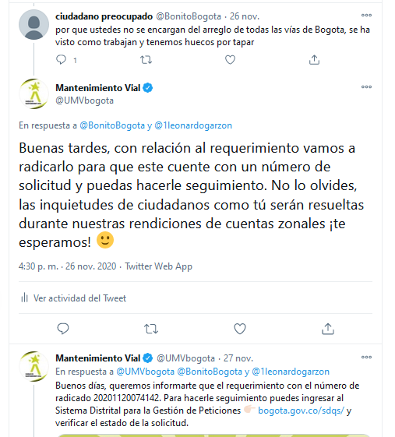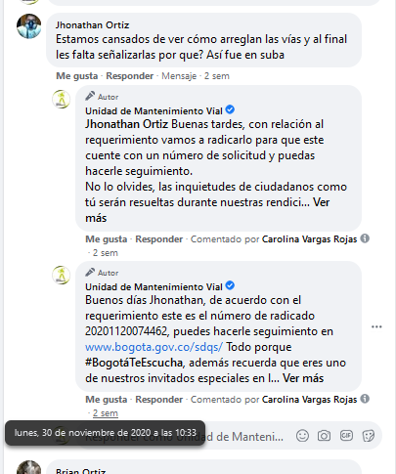
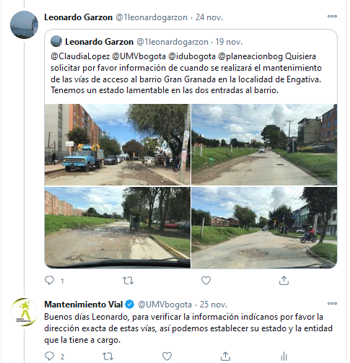
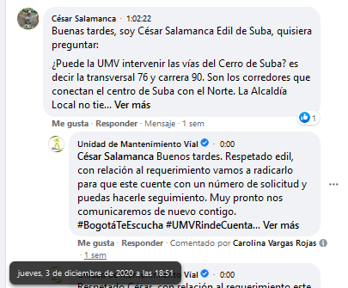

Sin embargo, es de anotar que, a través de correo electrónico del 16 de diciembre de 2020, esta oficina realizó la siguiente solicitud a OAP:
“1. Remitir la relación de las preguntas y solicitudes formuladas por la ciudadanía por diferentes medios de comunicación dispuestos por la entidad en el marco de las Audiencias de Rendición de Cuentas.
2. Remitir copia de las respuestas dadas a las preguntas y solicitudes formuladas por los usuarios conectados a la audiencia de rendición de cuentas, con la evidencia de entrega de las mismas. (Identificadas por zonas)”
Recibiendo respuesta el día 23 de diciembre de 2020 en el siguiente sentido:
“Conforme a la solicitud, nos permitimos informar que la Oficina Asesora de Planeación se encuentra en el proceso de recopilar, analizar y estructurar un informe con cada uno de los resultados obtenidos en este proceso, desde la planeación, ejecución, hasta el proceso de evaluación y retroalimentación.

En ese sentido, aún no es posible remitir todos los soportes solicitados, dado a que hay unas actividades en ejecución, como lo son respuesta a las preguntas (estamos dentro de los tiempos para dar muchas respuestas), pero además ha sido necesario verificar todos los canales de la entidad para tipificar, canalizar y evitar que ninguna pregunta se quede sin contestar.”
Por lo anterior, a la fecha de presentación de este informe no se tiene certeza si se ha dado respuesta a todas las preguntas formuladas por los ciudadanos que participaron, situación que será analizada en el Informe semestral que elaborará esta dependencia sobre PETICIONES, QUEJAS, RECLAMOS, SOLICITUDES, FELICITACIONES Y DENUNCIAS POR POSIBLES ACTOS DE CORRUPCIÓN - PQRSFD del II semestre de 2020, a más tardar en el mes de marzo de 2021.

Dado que de OAP se recibió un archivo en Excel con el Listado de preguntas realizadas por la comunidad, del análisis OCI se obtuvo:

TABLA 3. TOTAL, DE PREGUNTAS RECIBIDAS, ATENDIDAS Y PENDIENTES POR ATENDER AL 23-12-2020

PREGUNTAS CON IDENTIFICACIÓN DE LOCALIDAD
LOCALIDAD | No. DE PREGUNTAS RECIBIDAS | MEDIO DE COMUNICACIÓN POR DONDE ENTRÓ | PREGUNTAS CON RADICADO DE ENTRADA | RADICADO SALIDA CON FECHAS
Antonio Nariño | 3 | PÁGINA WEB | 3 | 1
Barrios Unidos | 2 | PÁGINA WEB | 2 | 2
Bosa | 21 | PÁGINA WEB | 21 | 4
Chapinero | 2 | PÁGINA WEB | 2
Engativá | 12 | PÁGINA WEB 11 TWITER 1 | 12 | 9
Fontibón | 2 | PÁGINA WEB | 2 | 2
Kennedy | 13 | PÁGINA WEB | 13 | 4
Puente Aranda | 12 | PÁGINA WEB | 12 | 4
PREGUNTAS CON IDENTIFICACIÓN DE LOCALIDAD
LOCALIDAD | No. DE PREGUNTAS RECIBIDAS | MEDIO DE COMUNICACIÓN POR DONDE ENTRÓ | PREGUNTAS CON RADICADO DE ENTRADA | RADICADO SALIDA CON FECHAS
Rafael Uribe Uribe | 8 | PÁGINA WEB | 8 | 8
San Cristóbal | 1 | PÁGINA WEB | 1 | 1
Suba | 19 | PÁGINA WEB 17 FACEBOOK 2 | 19 | 13
Teusaquillo | 1 | FACEBOOK | 1 | 1
Usaquén | 12 | PÁGINA WEB | 12 | 11
Usme | 6 | PÁGINA WEB | 6 | 6
PREGUNTAS CON IDENTIFICACIÓN DE ZONA
ZONA 1 | 19 | PÁGINA WEB 8 FACEBOOK 9 TWITER 2 | 19 | 16
ZONA 2 | 19 | PÁGINA WEB 6 FACEBOOK 13 | 19 | 6
ZONA 3 | 18 | PAGINA WEB 5 FACEBOOK 12 TWITER 1 | 18 | 1
ZONA 4 | 21 | PAGINA WEB 2 FACEBOOK 19 | 21
ZONA 5 | 24 | PAGINA WEB 9 FACEBOOK 14 EN BLANCO 1 | 24 | 2
(en blanco) | 1 | TWITTER | 1 | 3
Total general | 216 |  | 216 | 94
Fuente: Elaboración propia de OCI con base en la Información registrada en el archivo Excel recibido de OAP el 23-12-2020

De la tabla anterior, se concluye que:

- En total se recibieron 216 preguntas,
- Las localidades que registran mayor participación son: Bosa (21), Suba (19) Usaquén y Engativá con (12),
- Los canales de comunicación que mayor uso registraron para la participación de la ciudadanía con el fin de realizar las preguntas y entablar el diálogo con la UAERMV fueron Página Web (140), Facebook (71) Twitter (4),
- De 216 preguntas relacionadas en el archivo Excel recibido de OAP, a todas se les asignó número de radicado.
- Al 23 de diciembre de 2020, de 216 preguntas formuladas, 94 (43,5%) ya contaban con radicado de salida quedando pendientes por responder 122 (56.5%).

DOCUMENTO ESTRATEGIA DE RENDICIÓN DE CUENTAS DE LA UAERMV

La Oficina Asesora de Planeación-OAP publicó el documento “ESTRATEGIA RENDICIÓN DE CUENTAS 2019-2020 UMV, Por las calles de Bogotá”, consultado a través del link: https://www.umv.gov.co/portal/transparencia/, en el que se determinó que para el año 2020 la RdC se enfocaría en tres componentes principales:

Fuente: Estrategia de rendición de cuentas 2019-2020 UMV https://www.umv.gov.co/portal/transparencia/

* Información: “… hace relación a la disponibilidad, exposición y difusión de los datos, estadística, documentos, informes, entre otros; que puedan estar dirigidos a la Ciudadanía y Grupos de Valor y que permitan ser reutilizados para poder realizar un transparente ejercicio de control social.”

* Dialogo: “… hace referencia a la exposición de la información suministrada o la adicional que pueda complementar el ejercicio, de tal manera que se puedan utilizar canales de comunicación como: página web, redes sociales o todas aquellas donde se pueden formular preguntas y dar las respectivas respuestas durante y después de la Audiencia Pública.”

* Incentivos: “… el componente de Incentivos en el desarrollo de la Rendición de Cuentas se puede llevar a cabo a partir de la participación de los funcionarios y ciudadanos; para los primeros la entidad ofrece capacitación acerca del proceso de Rendición de Cuentas, estímulos que se otorgan a los funcionarios o entidades que organizan la actividad y para los ciudadanos también se deben ofrecer incentivos para su participación. Además, los Ciudadanos tienen la posibilidad de participar como veedores, promocionando y difundiendo el sentido de la Rendición de Cuentas, pues son pieza fundamental de los espacios para propiciar el debate e intercambio de reflexiones.”

Así mismo, en el documento señalado se hizo referencia a un posterior ejercicio de participación con la comunidad y que para estos ejercicios se deberían tener en cuenta los siguientes aspectos:

- Las personas quieren espacios locales, luego de ejecutadas las obras.
- Espacios cortos, significativos y de gran consideración para los ciudadanos de a pie, que son los que padecen las dificultades de movilidad en la ciudad.
- Los ciudadanos prefieren un acercamiento de la entidad con las Juntas de Acción Comunal - JAC.

Igualmente, se identifican siete (7) grupos de valor para la UAERMV, los cuales se representan en el siguiente esquema:

“Grupos de Valor de la UAERMV”
Fuente: “ESTRATEGIA RENDICIÓN DE CUENTAS 2019-2020 “UMV, Por las calles de Bogotá”.

No obstante, víctimas del conflicto armado, mujeres, comunidad LGBTI, pueblos indígenas y afrodescendientes, entre otros, quienes son residentes en las diferentes localidades de Bogotá no están diferenciados como grupo de valor para la UAERMV.

6.1 COMPONENTE DE INFORMACIÓN

Para este componente la entidad señaló como actividades a ser cumplidas:

“Socializar por los canales de comunicación pertinentes, el Informe de Gestión vigencia 2019, donde se encuentra el resultado y el cumplimiento de sus metas misionales y las asociadas con el Plan de Desarrollo Distrital, insumo base para la realización de la Audiencia Pública de la Rendición de Cuentas.

Esta información estará cargada (a partir del 31 de enero de 2020) en los diferentes medios:

- Página WEB.
- Redes Sociales.
- Comunicaciones Internas (correo electrónico, pantallas o carteleras digitales)

Del mismo modo, la UAERMV, reconoce la importancia de la participación de los Grupos de Valor por lo cual llevará a cabo una encuesta que permita a los ciudadanos priorizar los temas de la rendición de cuentas, y hablar entre las partes un solo lenguaje.”

6.1.2 Actividades Desarrolladas en el componente Información

De las actividades enunciadas con anterioridad, OCI evidenció la publicación del informe de Gestión vigencia 2019, en la página Web de la Entidad, link de transparencia https://www.umv.gov.co/portal/transparencia/

Los temas que contiene el informe se enumeran a continuación:

- El cumplimiento de las metas del Plan de Desarrollo Distrital.
- Planeación Estratégica
- Relación con entes externos de control
- Presupuesto
- Política de Administración de Riesgos
- Lucha contra la corrupción
- Rendición de cuentas

Por otro lado, se evidenció la realización de una encuesta con anterioridad al primer espacio de RdC, en el mes de febrero de 2020, con la finalidad que los ciudadanos seleccionaran los temas que les gustaría se expusieran en este espacio de control social.

La iniciativa fue socializada a través de Facebook y la página Web de la entidad, tal como se muestra a continuación:

Fuente: Página de Facebook

Acorde con el resultado del seguimiento al PAAC realizado por OCI en el mes de abril de 2020, en la actividad del Componente Rendición de Cuentas 1.2 “Consultar a los ciudadanos los temas de interés para el proceso de rendición de cuentas” se confirmó la encuesta realizada a través de las redes sociales y los resultados obtenidos según las evidencias suministradas en ese momento:

En total se recibieron 130 votos, el porcentaje de votación para cada uno de los temas consultados fue:

TABLA 4. RESULTADOS DE LOS TEMAS PRIORIZADOS PARA LA RdC
TEMA | PORCENTAJE OBTENIDO
Priorización de vías | 41,5%
Cumplimiento de metas PDD | 17,7%
Lucha contra la corrupción | 13,8%
Ejecución del presupuesto | 13,8%
Responsabilidad social | 13,1%
Fuente: Elaboración propia de OCI a partir del seguimiento del PAAC de fecha abril de 2020

En cuanto a la participación de los grupos de valor, para la elección de los temas de interés a tratar en los espacios de RdC zonales, según lo indicado en el “INFORME SISTEMATIZACIÓN RENDICIÓN DE CUENTAS II SEMESTRE 2020” fueron seleccionados acorde con las experiencias recogidas por la misma OAP, durante las RdC sectoriales, lo cual indicaron así:

“Estas temáticas surgen de las experiencias recogidas por los miembros de la Oficina Asesora de Planeación durante su participación en las Rendiciones de Cuentas Sectoriales, organizadas y dirigidas por la Secretaría Distrital de Movilidad en las 20 localidades de la ciudad.”

Para tal efecto, los temas seleccionados y expuestos en los espacios zonales fueron:
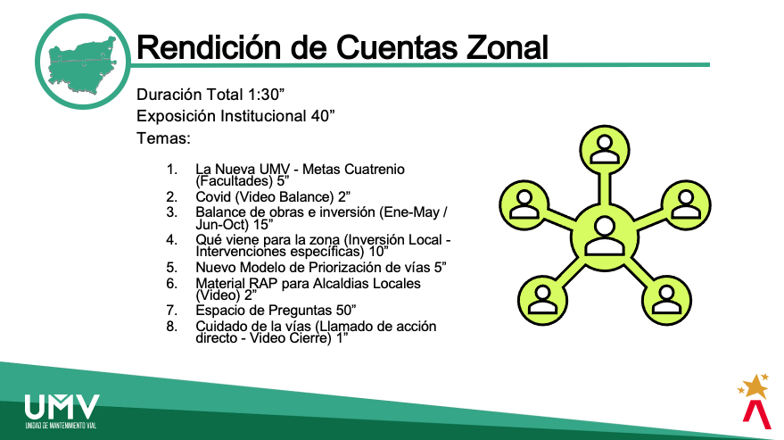
Fuente: “Informe Sistematización rendición de cuentas”

Así mismo, se observó la publicación tanto en la página Web como en las redes sociales los informes de Rendición de Cuentas para el periodo enero-octubre de 2020, como se muestra a continuación:

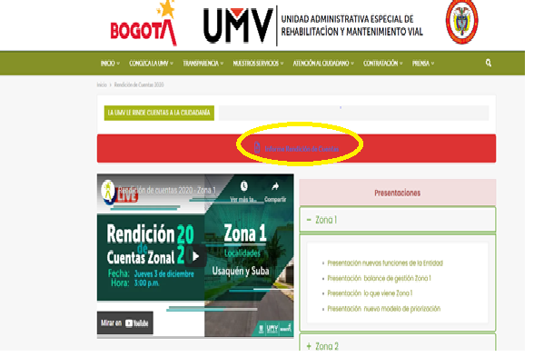

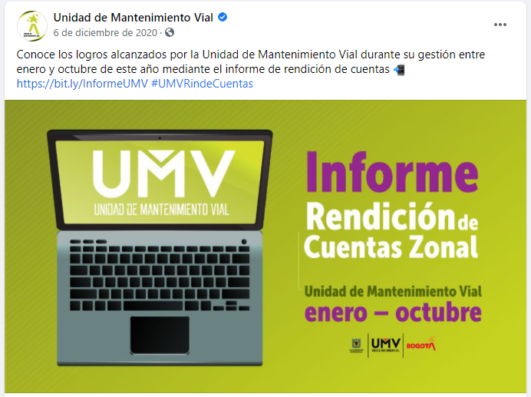
Fuente: Pagina de Facebook

6.2 COMPONENTE DIÁLOGO

Este componente contempla el Diálogo de Doble vía antes y después de los espacios.

6.2.1 Divulgación y convocatoria:

Para el primer espacio de RdC, la UAERMV realizó convocatoria pública a la ciudadanía a través de las redes sociales y a los colaboradores mediante los canales de comunicación internos (Email e Intranet) para que participarán, de manera virtual, a través de Facebook Live el día 28 de mayo de 2020 a las 3:00 p.m., tal como se muestra en las siguientes imágenes:

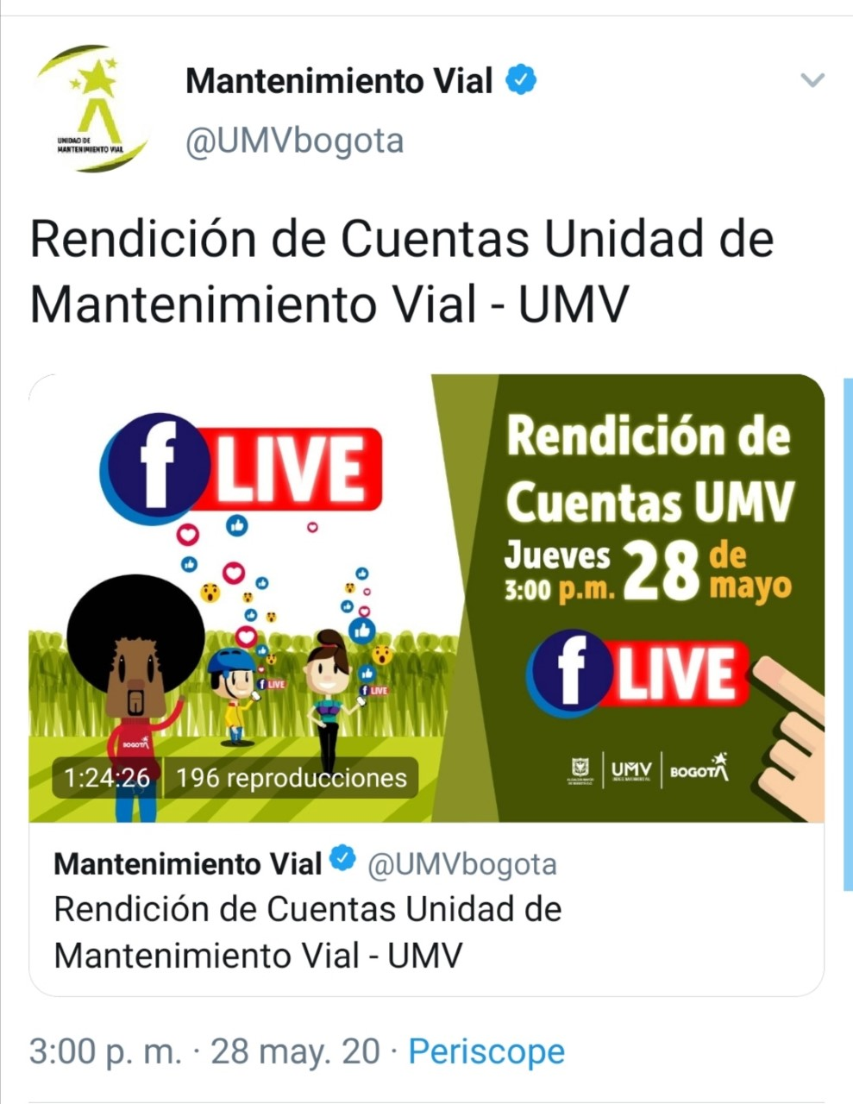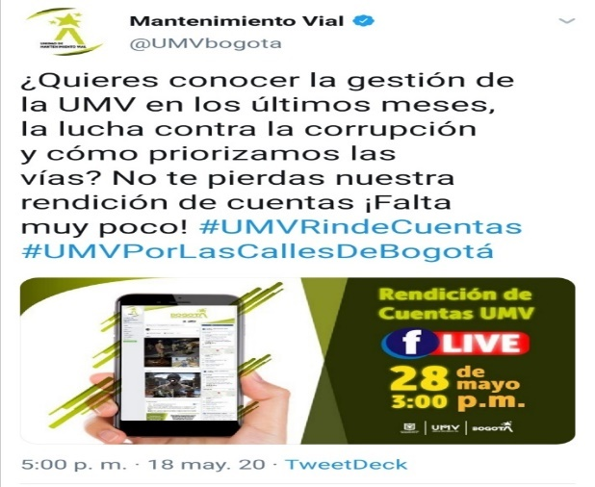
Fuente: Twitter UAERMV
Fuente: Facebook UAERMV
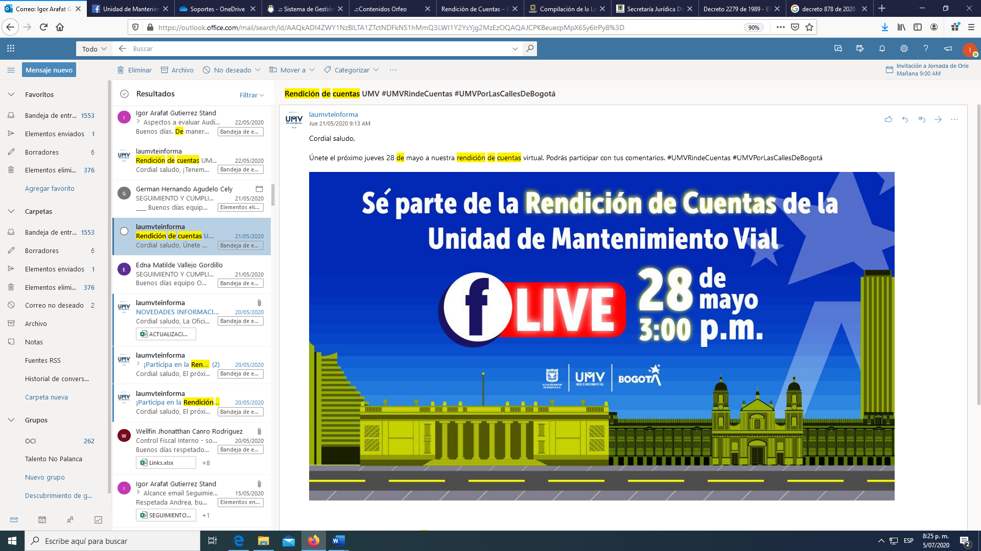
Fuente: Correo institucional UAERMV.

Para los espacios de RdC zonales, realizados en el mes de diciembre de 2020, la divulgación y convocatoria se realizó a través de redes sociales, página Web y a los colaboradores mediante los canales de comunicación internos (Email e Intranet), como se muestra a continuación:

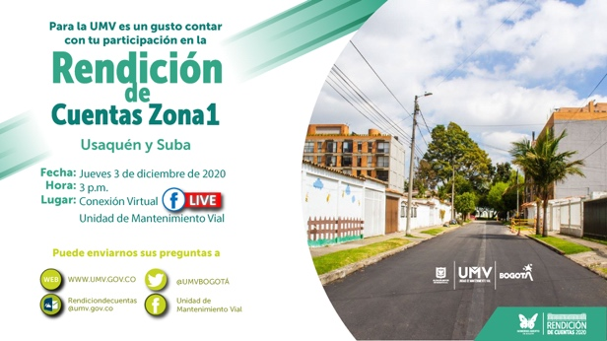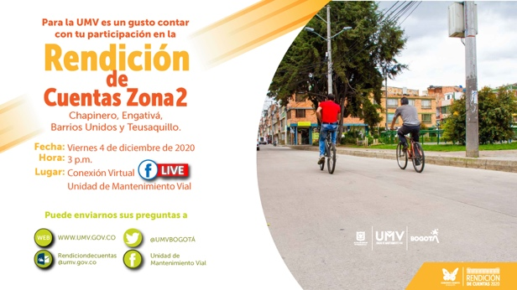
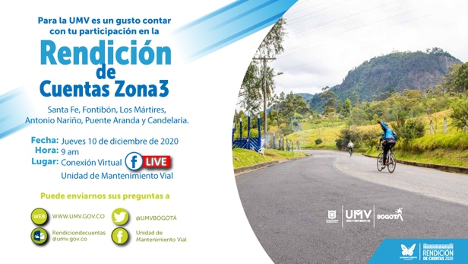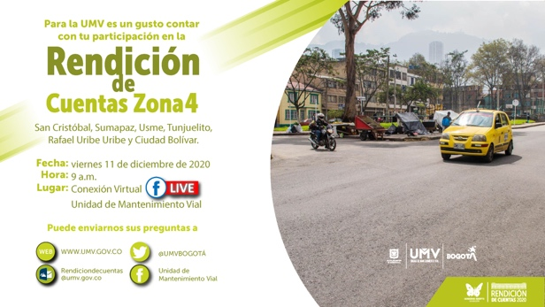
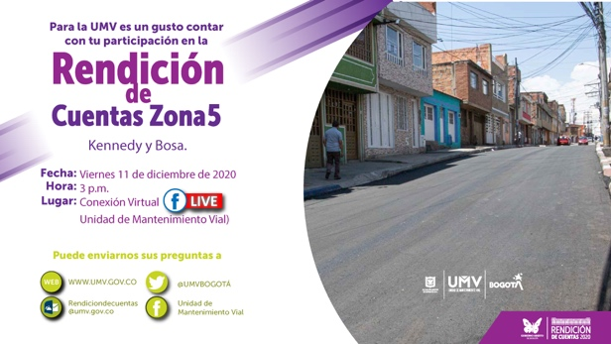

Fuente: Piezas publicitarias de invitación Facebook, página Web, Email e Intranet.

También, se identificó que el equipo de comunicaciones de la UAERMV, realizó tres (3) videos explicativos, previos a las sesiones convocadas de RdC zonales, con apoyo de lenguaje de señas, tal como se indica a continuación:

Video 1: ¿Cómo es la Rendición de Cuentas Zonales 2020?

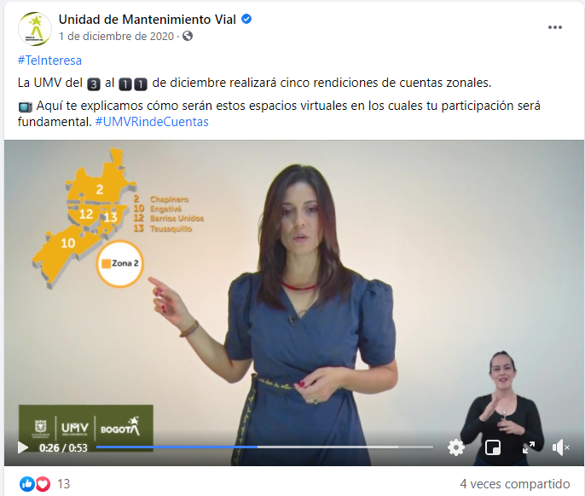

Video 2: Temas de la Rendición de Cuentas zonal 2020.

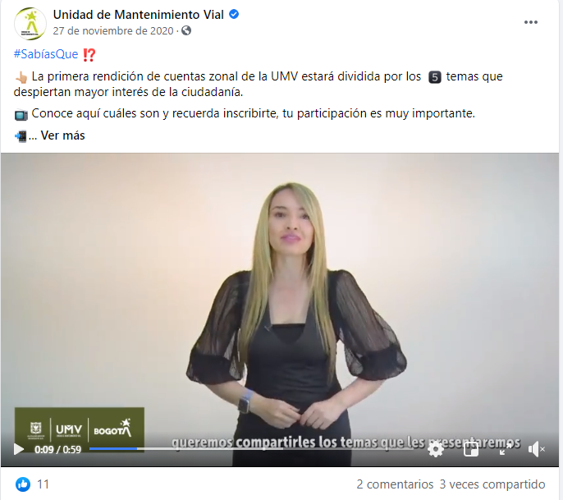

Video 3: Formulación de preguntas para la Rendición de Cuentas Zonales 2020.

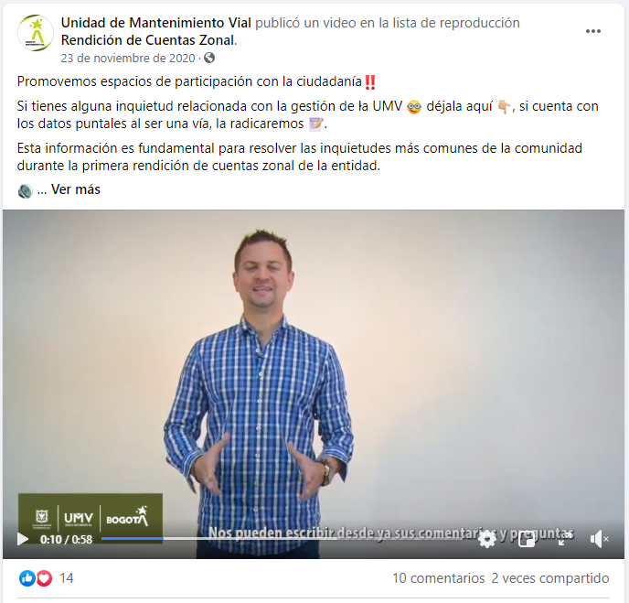

6.2.2. Preguntas que formularon los ciudadanos y trámite de respuesta en la UAERMV

Antes del espacio de RdC:

Desde el día 23 de noviembre de 2020, el equipo de comunicaciones de la UAERMV, a través de redes sociales, informó a los participantes que a partir de esa fecha se estarían atendiendo las preguntas que formulara la ciudadanía por los siguientes canales virtuales:

- Correo: rendiciondecuentas@umv.gov.co
- Facebook: https://www.facebook.com/unidadde.mantenimientovial/
- Twitter: @UMVbogota
- Web: www.umv.gov.co

De acuerdo con lo indicado, las preguntas que se recibiera serían resueltas en los espacios zonales.

Durante el espacio de RdC:

En el desarrollo de las transmisiones virtuales, con apoyo del lenguaje de señas durante todas las transmisiones, se informó a los ciudadanos los canales abiertos para exponer sus inquietudes, indicando que las preguntas recibidas con anterioridad al espacio y las presentadas durante la transmisión se resolverían en la segunda fase.

De igual manera, se indicó que las inquietudes que no fueran contestadas durante las transmisiones, se radicarían a nivel interno para dar la respuesta correspondiente, aclarando que toda inquietud relacionada con vías requería de una información precisa como la dirección exacta y su localización.

Así mismo en el chat de la transmisión por Facebook Live se indicó:

“Las solicitudes que no se respondan durante la rendición de cuentas y que tengan la información completa, serán radicadas para que puedan hacerle seguimiento con el número de la solicitud, todo porque #BogotáTeEscucha”

En la segunda fase, de las RdC zonales, se resolvieron las preguntas presentadas por la ciudadanía con anterioridad al inicio de las transmisiones, por parte de los directivos, tal como se muestra a continuación, en imágenes tomadas:

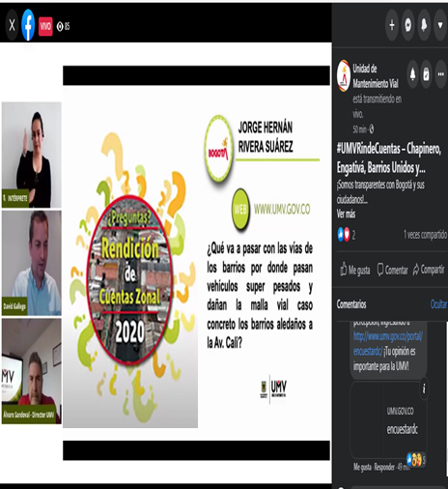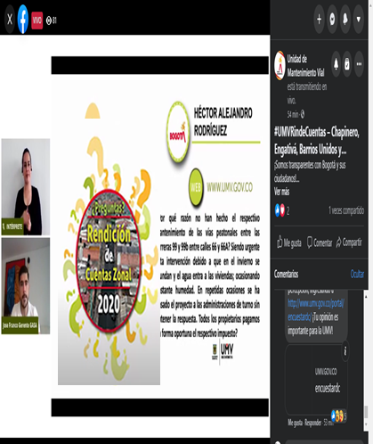
Fuente: Facebook Live- Espacios de Rendición de cuentas zonales.

Fuente: Facebook Live- Espacios de Rendición de cuentas zonales.

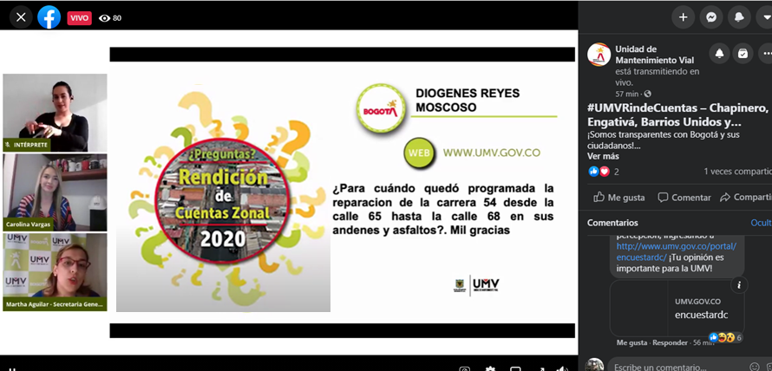
Fuente: Facebook Live- Espacios de Rendición de cuentas zonales.

Se precisa que, aunque no todas las preguntas realizadas durante el espacio fueron resueltas, la entidad les asignó un número de radicado para ser contestadas con posterioridad.

Es de indicar también que, en el presente Informe, por tratarse de la Evaluación de la Estrategia, no hace parte del alcance analizar que se haya dado respuesta a todas las solicitudes recibidas, dado que como se mencionó con anterioridad, serán objeto de análisis en el Informe semestral de seguimiento PETICIONES, QUEJAS, RECLAMOS, SOLICITUDES, FELICITACIONES Y DENUNCIAS POR POSIBLES ACTOS DE CORRUPCIÓN - PQRSFD correspondiente al segundo semestre de 2020.

6.3 COMPONENTE INCENTIVOS

Acorde con lo establecido en el documento de Estrategia, este componente:

“Se refiere a aquellas acciones de las entidades públicas que refuerzan el comportamiento de Servidores Públicos y ciudadanos hacia el proceso de rendición de cuentas. Son las acciones motivacionales para que los Grupos de Valor y los colaboradores de la entidad participen en el alistamiento, diseño e implementación de la estrategia.

Para la vigencia 2020 la UAERMV realizará convocatoria, capacitación y promoción al interior de la entidad sobre el sentido de pertenencia con el proceso de rendición de cuentas, a través de:

- Divulgación y promoción de la Rendición de Cuentas.
- Socialización interna.

Para la ciudadanía y Grupos de Valor, se proporcionarán como incentivos todo aquel material de interés que brinde información sobre la Rendición de Cuentas y que sea objetivo en el proceso.”

6.3.1 Actividades para el desarrollo del componente Incentivos

Con respecto a los incentivos a la Ciudadanía y grupos de valor, de acuerdo a lo indicado por la OAP en el “INFORME SISTEMATIZACIÓN RENDICIÓN DE CUENTAS II SEMESTRE 2020” se creó un micrositio para cada uno de los espacios: Rendiciones de Cuentas Zonales 2020, localizado en la Página Web de la entidad y puede ser consultado a través del link https://www.umv.gov.co/portal/rendicion2020.

En este micrositio, también se publicó información de interés para la ciudadanía como las presentaciones para cada una de las cinco (5) zonas, videos institucionales publicitarios de invitación e información sobre el espacio de participación ciudadana y el informe de rendición de cuentas con corte al 30 de octubre, tal como se muestra a continuación:

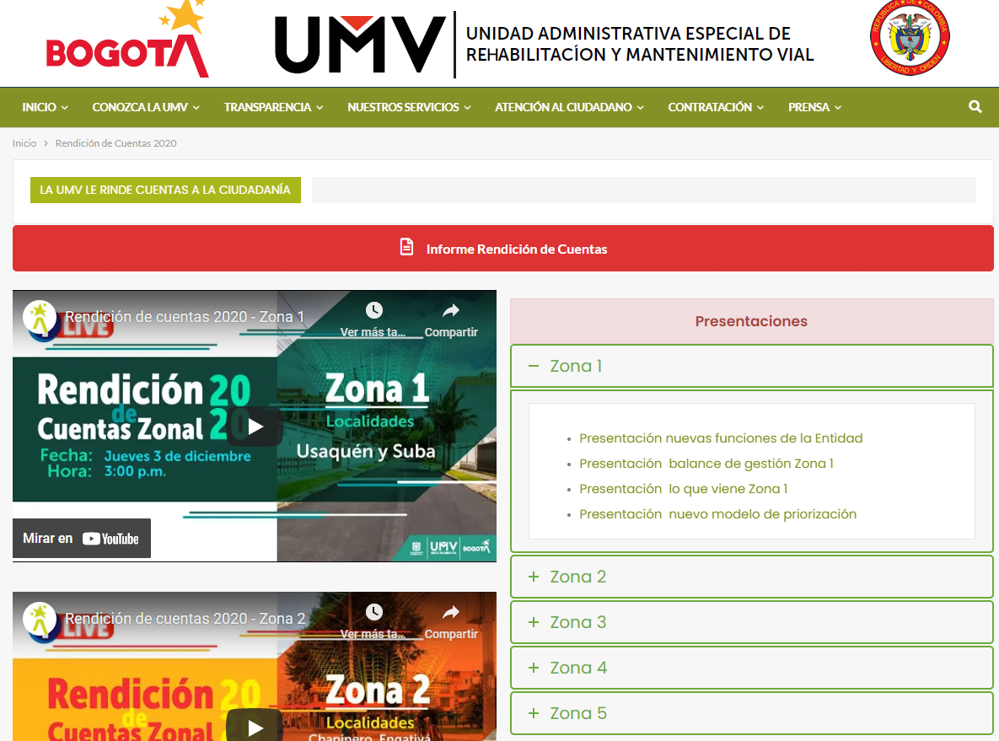

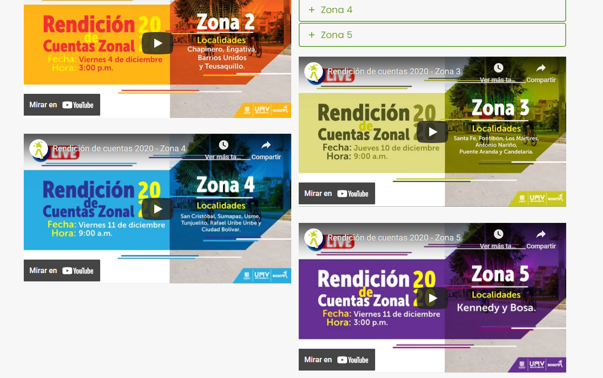

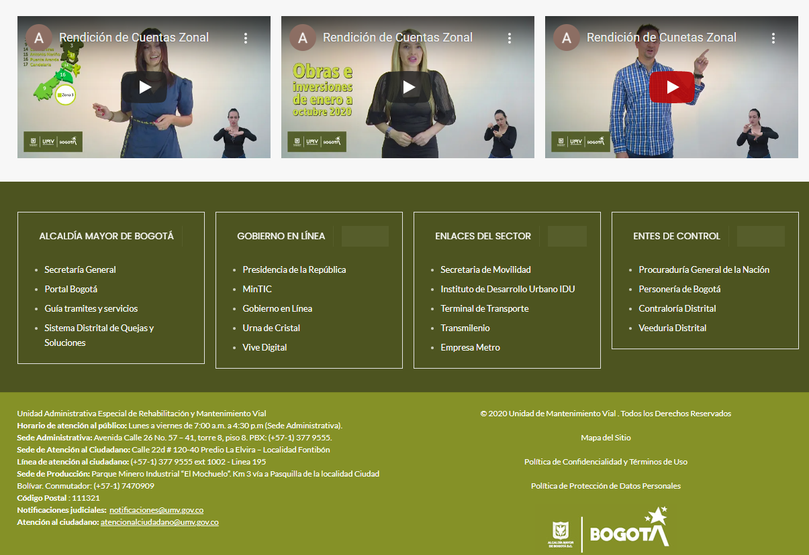
Fuente: https://www.umv.gov.co/portal/rendicion2020/#1607708452481-f9858ce1-44d4

Sin embargo, no se identificó que en los diferentes espacios zonales se mencionara o hiciera referencia de la creación de este micrositio Web ni de la información que estaría publicada allí, considerada de interés para toda comunidad, tampoco la forma en la que se podía acceder, con fundamente es que esta actividad se constituye en parte de los incentivos a la ciudadanía.

Con respecto a los incentivos por la participación de los colaboradores de la entidad, se observó que previo a los encuentros zonales realizados en el mes de diciembre se llevaron a cabo sensibilizaciones y encuestas sobre el proceso de RdC, así:

SENSIBILIZACIONES

El día 11 de noviembre de 2020, mediante la herramienta TEAMS se realizó SENSIBILIZACIÓN SOBRE EL PROCESO DE RENDICIÓN DE CUENTAS EN ENTIDADES PÚBLICAS a los colaboradores de la Unidad, actividad que estuvo a cargo de la OAP, tal como se muestra a continuación:

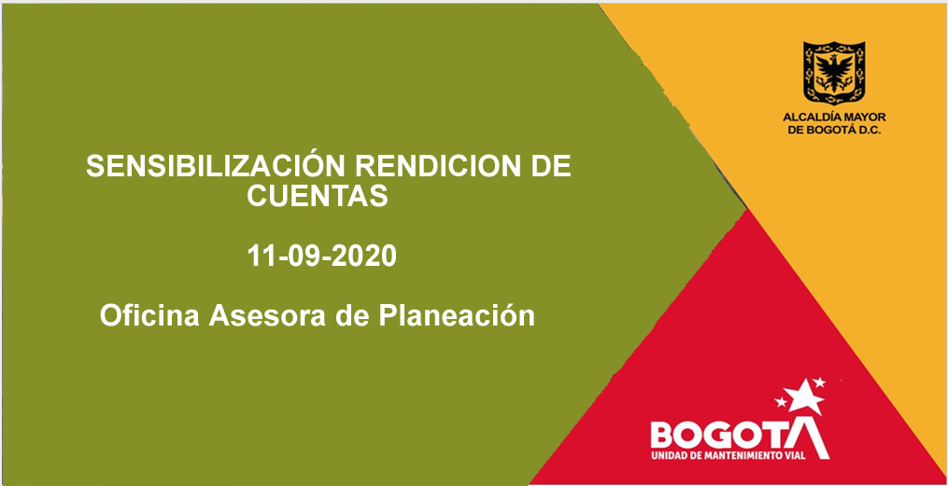
Fuente: Presentación OAP – Sensibilización Rendición de Cuentas

Por otro lado, a través del correo electrónico laumvteinforma@umv.gov.co se invitó a los colaboradores, a inscribirse en la SENDA DE LA INTEGRIDAD con la finalidad que se pusiera a prueba los conocimientos sobre el proceso de RdC.

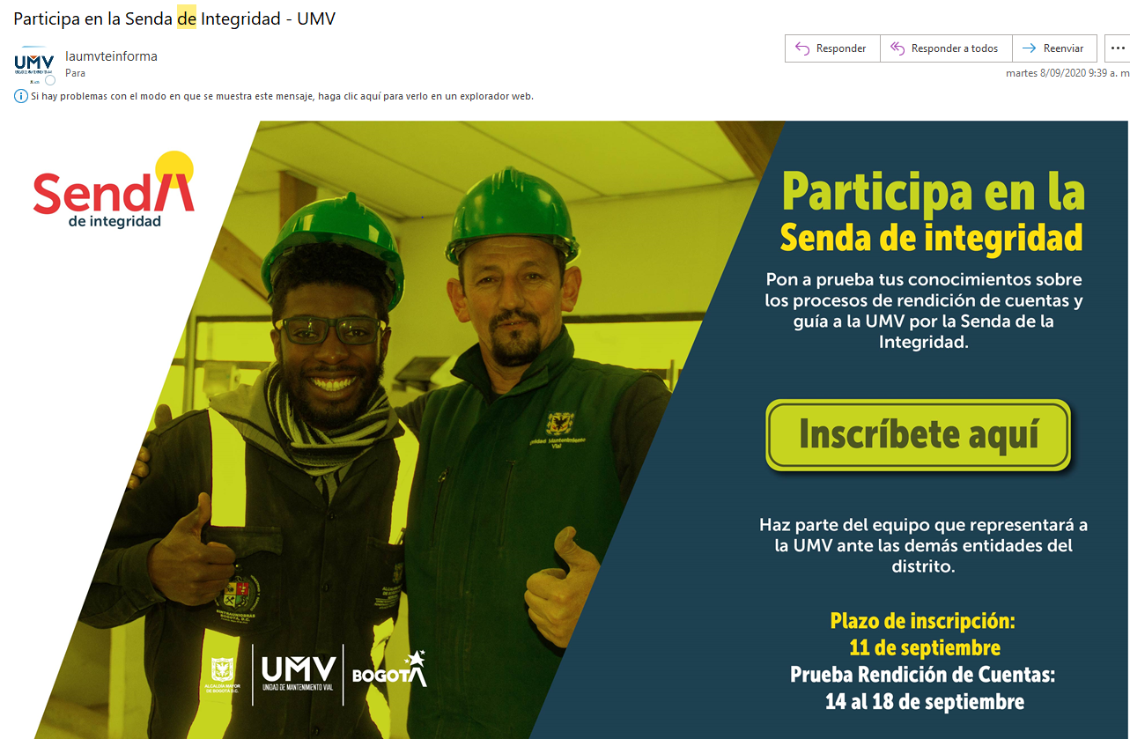
Fuente: Correo electrónico Institucional

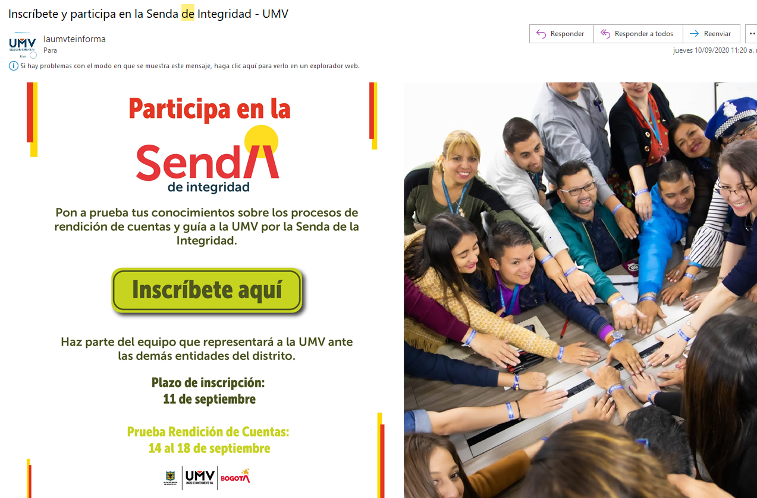

Fuente: Correo electrónico Institucional

ENCUESTA COMO ACCIÓN MOTIVACIONAL PARA PARTICIPAR EN EL ALISTAMIENTO Y DISEÑO DEL ESPACIO DE RENDICIÓN DE CUENTAS.

De igual manera, el día 20 de noviembre de 2020 se remitió vía correo electrónico a los colaboradores de la entidad la “ENCUESTA DE PERCEPCIÓN SOBRE EL PROCESO DE RENDICIÓN DE CUENTAS DE LA UMV”, donde se indicó:

“Con esta encuesta queremos conocer las opiniones, percepciones e intuiciones de todos los colaboradores y colaboradoras de la UMV sobre el proceso de rendición de cuenta de la Entidad, con el fin de mejorar este proceso y animarlos a hacer parte de este ejercicio de transparencia.”

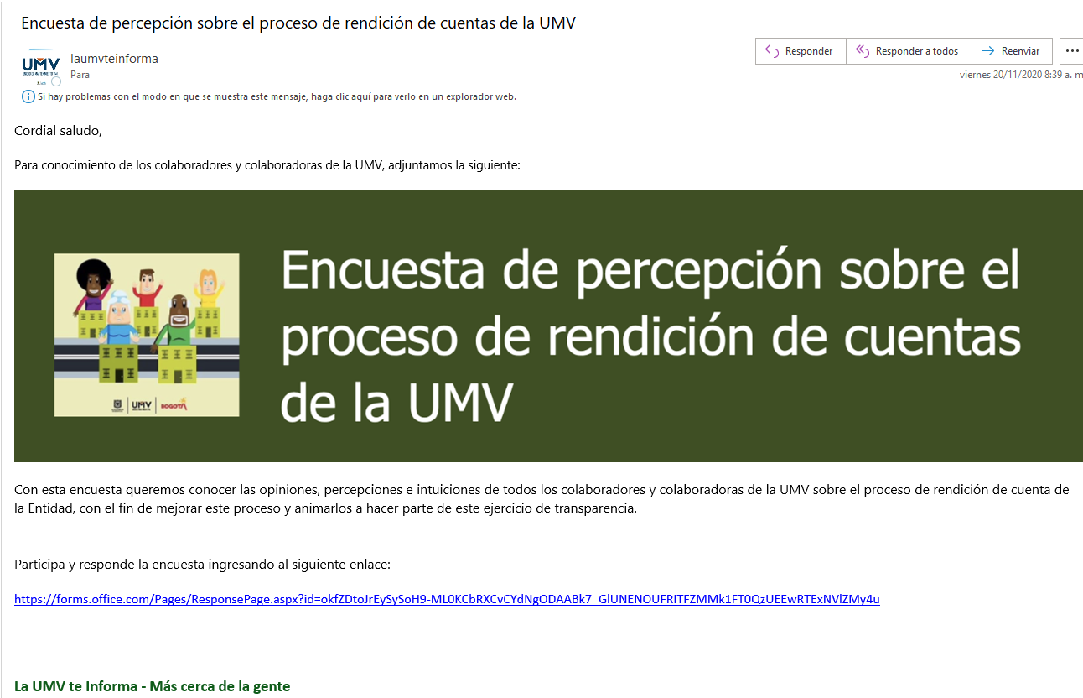
Fuente: Correo Electrónico Institucional

CONVOCATORIA A LOS COLABORADORES PARA PARTICIPAR EN LOS ENCUENTROS ZONALES

A través del correo electrónico laumvteinforma@umv.gov.co, se convocó a todos los colaboradores de la UAERMV participar en los encuentros zonales, para lo cual se les remitieron los vínculos e indicación de horario de los encuentros zonales de RdC.

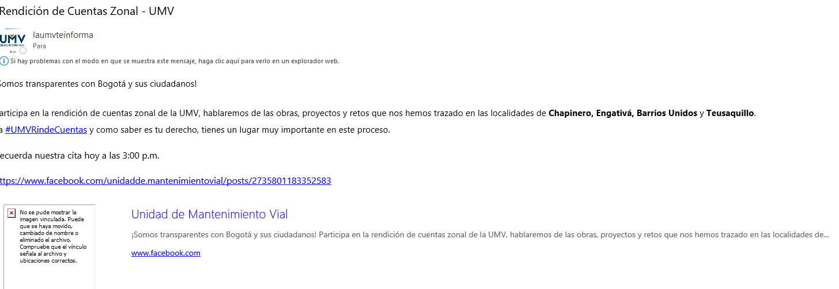
Fuente: Correo Electrónico Institucional

CONCLUSIONES

  - La UAERMV dio cumplimiento en 2020 a las acciones formuladas en el documento aprobado “ESTRATEGIA RENDICIÓN DE CUENTAS 2019-2020 UMV, Por las calles de Bogotá” para los componentes Información y Diálogo durante los espacios de rendición de cuentas virtuales; se resalta el apoyo con intérprete de lenguaje de señas.

  - En el documento “ESTRATEGIA RENDICIÓN DE CUENTAS 2019-2020 UMV, Por las calles de Bogotá” no está definido el desarrollo de componente Incentivos, las actividades no son claras en cuanto al número de ellas, los medios para cumplirlas ni las fechas de realización.

  - En el documento “ESTRATEGIA RENDICIÓN DE CUENTAS 2019-2020 UMV, Por las calles de Bogotá” al identificar los grupos de valor no se incluyeron víctimas del conflicto armado, población LGBTI, población afrodescendiente y otros que garanticen el enfoque de Derechos Humanos.

  - Los espacios de diálogo zonales con los ciudadanos son novedosos, permiten la cobertura de todas las localidades, participación sectorizada y el suministro de información por zonas y localidades; así mismo, esta actividad demanda un mayor esfuerzo y coordinación en la UAERMV.

  - Según las cifras reportadas por OAP, en el espacio de RdC del mes mayo participaron 260 personas y los espacios zonales de diciembre 546, es decir, se incrementó el número de participantes.

  - La UAERMV ha garantizado la disponibilidad de la información para los ejercicios de Rendición de Cuentas, se resalta la creación del micrositio Web, exclusivo para información relacionada.

  - Se han realizado actividades de socialización con los colaboradores para promover la importancia de la RdC permanente con lo cual se crea conciencia.

OBSERVACIONES Y RECOMENDACIONES

Con fundamento en las conclusiones anteriores, esta oficina emite las siguientes recomendaciones que parten de las observaciones que se detallan, las cuales serán objeto de seguimiento en la siguiente evaluación, la cual está a la estrategia, según la actividad que se establezcan en el PAAC 2021

No | TEMA | OBSERVACIONES | RECOMENDACIONES
1 | GRUPOS DE VALOR CON ENFOQUE DE DERECHOS HUMANOS | La estrategia no refleja un enfoque de Derechos Humanos en la selección de los grupos de valor | Incluir como grupos de valor los excluidos tradicionalmente por la sociedad como (víctimas del conflicto armado, mujeres, comunidad LGBTI, pueblos indígenas y afrodescendientes residentes en las diferentes localidades, entre otros).
2 | COMPONENTE INCENTIVOS QUE REGISTRA EL DOCUMENTO DE ESTRATEGÍA DE RdC | La estrategia no es clara frente a los incentivos que la Entidad otorga a la ciudadanía y sus colaboradores. | Mejorar la redacción del componente incentivos, en cuanto al número de actividades, responsables, y el por qué se considera que las actividades definidas son incentivos tanto para la ciudadanía como para los colaboradores.
9 | DIVULGACIÓN DE LOS MICROSITIOS COMO INCENTIVO | La OAP informó la creación de estos micrositios por espacio zonal; no obstante, no se identificó divulgación como incentivo establecido. | Divulgar por los diferentes canales de comunicación de la UAERMV, la consulta de estos micrositios para conocimiento de todos los grupos de valor la UAERMV
3 | DIFUSIÓN DEL INFORME DE GESTIÓN 2020 | Los canales utilizados para la difusión de los resultados de Gestión de la Entidad no fueron suficientes para que la ciudadanía los conozca con anterioridad a la realización de los espacios de RdC.  Lo anterior dado que se observó que el informe de Gestión 2019, si bien esta publicado en la página Web de la entidad, no obtuvo una difusión por medio de redes sociales. | Realizar la publicación en redes sociales no solo del informe de rendición de cuentas sino también del informe de gestión 2020 una vez se consolide.
Fuente: Elaboración propia de OCI a partir de los análisis descritos en este documento

ELABORÓ: Luz Adriana Franco, Abogada contratista OCI.
REVISÓ: Edna Matilde Vallejo Gordillo – Jefe OCI.
FECHA: enero de 2021

INFORME DE EVALUACIÓN DE LA “ESTRATEGIA RENDICIÓN DE CUENTAS 2019-2020 “UMV, Por las calles de Bogotá”

ANEXO 1

SEGUIMIENTO A LA ATENCIÓN DE RECOMENDACIONES EMITIDAS EN EL INFORME DE EVALUACIÓN AL PRIMER ESPACIO DE RENDICIÓN DE CUENTAS DE 28 DE MAYO DE 2020

En este numeral se analizará si las cuatro (4) recomendaciones emitidas por OCI en el mes de julio de 2020 derivadas de la evaluación al primer espacio de RdC, fueron atendidas durante el desarrollo de los espacios zonales realizados en el mes de diciembre de 2020.

No. | TEMA | OBSERVACIÓN OCI ESPACIO, mayo de 2020 | RECOMENDACIÓN | RESULTADO DEL SEGUIMIENTO EN LOS  ESPACIOS ZONALES, diciembre de 2020
1 | PRODUCTO DEL PAAC: PRIMEROS 100 DÍAS DE GESTIÓN DE LA UAERMV | De conformidad con lo definido en la actividad del PAAC, por parte del Director General no se hizo énfasis en que la información presentada y que relacionaba fecha de corte abril 2020, se refería a este término de la gestión.  En la intervención del Gerente GASA, no se evidenció hacer referencia a actividades correspondientes a los 100 primeros días de gestión, de conformidad con la actividad propuesta en el PAAC.  Por parte del presentador en el minuto 2:52 de la transmisión se manifiesta que la rendición de cuentas corresponde al periodo 2019 – 2020. | Articular el producto que establece el PAAC con la actividad a realizar en el espacio de RdC de la entidad. | En cada espacio zonal se indicó con claridad el periodo del término de gestión, correspondiente a los meses de enero a octubre de 2020.  De otra parte, se precisaron las actividades realizadas por la UAERMV y el periodo de las mismas.  Se atendió la recomendación.
No. | TEMA | OBSERVACIÓN OCI ESPACIO, mayo de 2020 | RECOMENDACIÓN | RESULTADO DEL SEGUIMIENTO EN LOS  ESPACIOS ZONALES, diciembre de 2020
2 | PREGUNTAS E INQUIETUDES DE LOS CIUDADANOS DURANTE EL ESPACIO DE RdC | Por parte del moderador:  - El minuto 2 de la transmisión informó que a través de la página web www.umv.gov.co, de Instagram o Facebook se dejarán las preguntas e inquietudes; sin embargo, no se precisó cuándo serían respondidas.  - En el minuto 5 de la transmisión, precisó que al final se harán las preguntas remitidas por los seguidores a través de las redes sociales, con el objeto de que los directivos dieran las respuestas respectivas durante la transmisión.  - En el minuto 52:41 de la transmisión, reitera que las personas conectadas al espacio de RdC pueden seguir interactuando y dejando sus preguntas e inquietudes para los expositores.  - En la hora 1:17:15, recordó que se van a responder todas las preguntas que llegan por los diferentes medios en el marco del espacio de RdC. | Precisar cuántas y bajo qué criterio o criterios se definen por parte de la UAERMV, las preguntas que se van a contestar dentro del ejercicio de RdC. | En los espacios de RdC zonales se indicaron los criterios relacionados con la formulación y atención de preguntas que presentaran los participantes, precisando:  1. Los medios de comunicación para recibirlas: Pagina Web, Facebook y Twitter.  2. Cada encuentro se dividiría en 2 espacios, el segundo estaría destinado exclusivamente a resolver las preguntas de la ciudadanía presentadas antes y durante el evento, siempre el cuándo el tiempo lo permitiera.  3. Se indicó a los participantes que las preguntas que no alcanzaran a ser resueltas por los expositores se les asignaría un número de radicado interno para realizar el seguimiento.  Se atendió la recomendación.
No. | TEMA | OBSERVACIÓN OCI ESPACIO, mayo de 2020 | RECOMENDACIÓN | RESULTADO DEL SEGUIMIENTO EN LOS  ESPACIOS ZONALES, diciembre de 2020
3 | RESPUESTAS A LAS PREGUNTAS QUE SE RECIBEN ANTES Y DURANTE EL ESPACIO DE RdC | Se identificaron preguntas realizadas por los ciudadanos, parte de las cuales no habían sido respondidas a la fecha de radicado de este informe y otras de las que OAP no tiene evidencias de la respuesta dada. | Garantizar por parte de las áreas responsables de las respuestas a las peticiones, que éstas sean efectivamente entregadas a los peticionarios y que la constancia quede cargada en la plataforma ORFEO. | De esta observación no es posible realizar seguimiento dado del análisis realizado en OCI a la información recibida de OAP, al 23 de diciembre de 2020, de 216 preguntas formuladas, 94 (43,5%) ya contaban con radicado de salida quedando pendientes por responder 122 (56.5%).  Serán objeto de seguimiento en el Informe semestral de PQRSFD del segundo semestre de 2020, a presentar más tardar en marzo de 2021.  No obstante, se recuerda la importancia de la respuesta en forma oportuna al ciudadano.  En seguimiento
4 | NÚMERO DE PARTICIPANTES | La participación de la comunidad y de los colaboradores de la entidad no fue masiva, se registró como pico de visitas 205 personas, lo cual debe revisarse por cuanto es primordial que las actividades que realiza la UAERMV, en cumplimiento de su misión, se den a conocer a toda la comunidad y además al personal que hace parte de la misma. | Realizar mayor divulgación del evento hacia las Juntas de Acción Comunal y comunidad en general para propender por que los logros de la entidad se reconozcan en mayor medida y generar mayor impacto entre la ciudadanía.  Fortalecer el proceso de sensibilización de este tipo de actividades entre los funcionarios y colaboradores de la entidad. | El INFORME DE SISTEMATIZACIÓN DE RENDICIÓN DE CUENTAS elaborado por OAP registra las invitaciones realizadas a los presidentes de Juntas de Acción Comunal; así como, piezas comunicativas con la información de las fechas en las que se realizarían los diferentes encuentros zonales.  De otra parte, se identificó la participación de 546 personas, lo cual no deja duda del aumento importante de participación  Sin embargo, es importante reforzar aún más las convocatorias realizadas a la ciudadanía.  Se atendió la recomendación.
Fuente: Elaboración propia de OCI a partir del seguimiento realizado en las transmisiones del segundo espacio de RdC

De cuadro anterior, se concluye de las cuatro (4) recomendaciones, tres de ellas fueron implementadas y una queda en seguimiento

OBSERVACIONES Y RECOMENDACIONES DERIVADAS DE LA EVALUACIÓN AL SEGUNDO ESPACIO DE RENDICIÓN DE CUENTAS – DICIEMBRE DE 2020.

Con fundamento en los aportes de los integrantes del equipo que conforma esta oficina, se emiten las siguientes recomendaciones que parten de las observaciones que se detallan, las cuales serán objeto de seguimiento en la siguiente evaluación según las actividades que se establezcan en el PAAC 2021

No | TEMA | OBSERVACIÓN | RECOMENDACIÓN
1 | OBRAS E INVERSIONES DE ENERO A OCTUBRE DE 2020. | Durante la presentación de las obras e inversiones realizadas por zonas, se mostraron a la ciudadanía fotografías del antes y el después de la intervención.  Sin embargo, en algunas de ellas:  - No establecía la fuente  - No se indicaba localización y/o km-carril de la intervención. | Otorgar información precisa a la ciudadanía sobre los sectores intervenidos por la Entidad, con indicación de las fuentes de los documentos presentados.
2 | LENGUAJE DE PRESENTACIÓN DEL MODELO DE PRIORIZACIÓN | En relación con el modelo de priorización, se presentó a la comunidad un modelo matemático adoptado por la UAERMV.  Sin embargo, aunque se trató de hacerlo visualmente agradable para facilitar su comprensión, por la cantidad de información que se mostró se tornó confuso para comprender la aplicación de los pesos porcentuales de los factores analizados en cada una de las diapositivas. | Sintetizar la información, dejando la relevante en material didáctico y en lenguaje claro para que la misma sea de fácil entendimiento a los participantes.
3 | CONTROL DEL TIEMPO | El equipo de coordinadores implementó un control de tiempo en minutos al inicio, durante cada una de las intervenciones de los directivos y al finalizar la RdC.  Sin embargo, en algunos momentos se le hizo demasiado énfasis, lo cual se tornó incómodo por el número de veces que se repitió. | Disminuir el número de intervenciones en las que se haga control de tiempo
Fuente: Elaboración propia de OCI a partir del seguimiento realizado en las transmisiones del segundo espacio de RdC

ELABORÓ: Luz Adriana Franco, Abogada contratista OCI.

REVISÓ: Edna Matilde Vallejo Gordillo – Jefe OCI.
FECHA: enero de 2021

